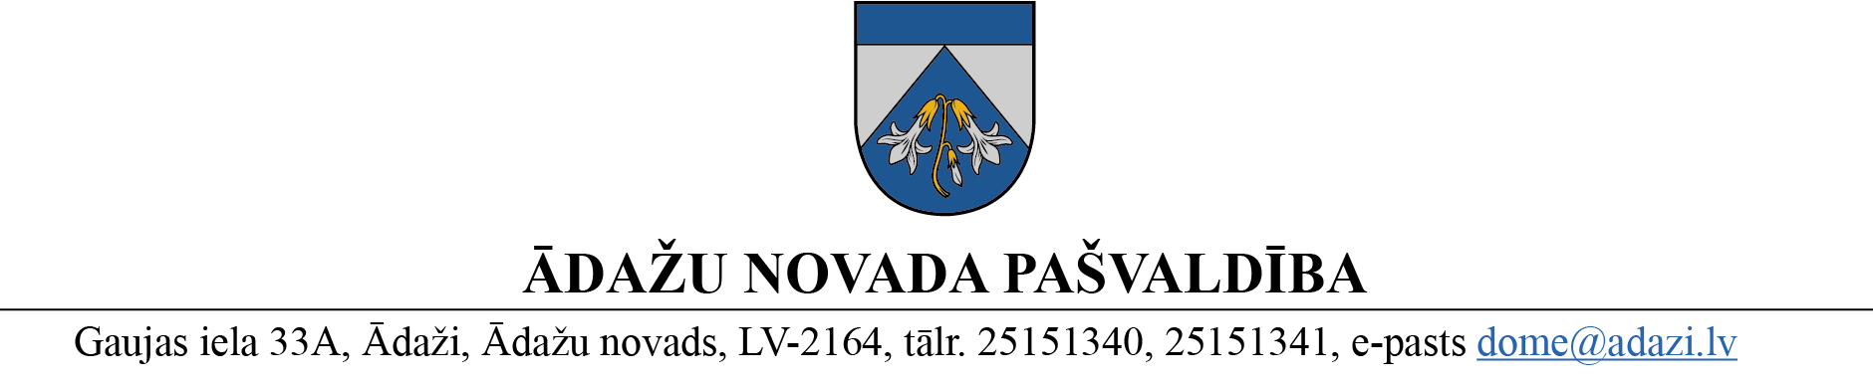
APSTIPRINĀTI
ar Ādažu novada pašvaldības domes 2024.gada 25.janvāra sēdes lēmumu (protokols Nr. 2 § 19)

SAISTOŠIE NOTEIKUMI
Ādažos, Ādažu novadā

2024. gada 25. janvārī Nr. 6/2024

Par Ādažu pagasta padomes 17.08.2004. saistošo noteikumu Nr.34 “Par nekustamo īpašumu “Vālodzītes”, “Vīgriezes”, “Rītarasas” un “Saulespļava” sadalīšanu apbūves gabalos un apbūves noteikumiem” atzīšanu par spēku zaudējušiem daļā – nekustamā īpašuma “Rītarasas” zemes vienībā ar kadastra apzīmējumu 80440050138

Izdoti saskaņā ar Pašvaldību likuma 44.panta otro daļu, Teritorijas attīstības plānošanas likuma 29.pantu

Ar šiem saistošiem noteikumiem tiek atzīti par spēku zaudējušiem Ādažu pagasta padomes 17.08.2004. saistošie noteikumi Nr.34 “Par nekustamo īpašumu “Vālodzītes”, “Vīgriezes”, “Rītarasas” un “Saulespļava” sadalīšanu apbūves gabalos un apbūves noteikumiem” daļā - nekustamā īpašuma “Rītarasas” zemes vienībā ar kadastra apzīmējumu 80440050138.

Pašvaldības domes priekšsēdētāja K. Miķelsone

ŠIS DOKUMENTS IR ELEKTRONISKI PARAKSTĪTS AR DROŠU ELEKTRONISKO PARAKSTU UN SATUR LAIKA ZĪMOGU

